МАДОУ «Центр развития ребенка – детский сад №73» (2корпус)

ПРОЕКТ
«ПО ДОРОЖКАМ И ТРОПИНКАМ СКАЗОЧНОГО ФИОЛЕТОВОГО ЛЕСА
С КЛАССИЧЕСКОЙ МУЗЫКОЙ»
«Времена года» П.И.Чайковского
и занимательно- познавательные игры для детей подготовительной к школе группы по В.В.Воскобовичу

Разработала:Данейкина Л.А.
музыкальный руководитель
высшей квалификационной категории

Саранск, 2019г.
Информационная карта проекта

Название проекта | «По дорожкам и тропинкам сказочного Фиолетового леса с классической музыкой»
Тип проекта | Интеллектуально - творческий
По количеству участников | Коллективный
Продолжительность проекта | Долгосрочный (сентябрь 2019г. – август 2020г.)
Участники проекта | Дети подготовительной к школе группы
Автор проекта | Данейкина Л.А., музыкальный руководитель МАДОУ «Центр развития ребёнка-детский сад №73»
Год создания | 2019г.

Структура проекта
Проблема. Реализация данного проекта в качестве палочки-выручалочки поможет для оптимизации методической и воспитательно-образовательной работы современного детского сада, так как в нём соеденены:
- классические традиции и инновация;
- типовое содержание процесса воспитания и обучения и современные реалии, связанные с введением ФГОС ДО и вступлением в силу Федерального закона "Об образовании в Российской Федерации";
- привычные формы работы педагога и нетрадиционные формы организации их взаимодействия и деятельности с детьми, сотрудничества с родителями воспитанников.
Основной характеристикой такого соединения в социально-культурной и экономически неустойчивой ситуации сегодня должны стать такие качества методического и воспитательно-образовательного процесса, как целостность, адаптивность и гибкость.
Сложность методической поддержки данного процесса сегодня состоит в том, что требуется реализация данных задач через следующие аспекты социальной ситуации развития ребёнка дошкольного возраста:
- предметно-пространственная развивающая образовательная среда;
- характер взаимодействия с взрослыми;
- характер взаимодействия с другими детьми;
- система отношения ребёнка к миру, другим людям, себе.
Обычно эти вопросы в рамках художественно-эстетического развития рассматривалось лишь частично. Компенсируя эту проблему в данном проекте можно решить через реализацию совместной образовательной деятельности детей с родителями в рамках семейных мастер-классов,творческих мастерских и других инновационных форм педагогической поддержки семьи.
Актуальность.В дошкольных учреждениях при организации образовательной работы часто используется интегрированный подход, который позволяет:
- обеспечивать единство воспитательных и развивающих целей и задач образования, в процессе реализации которых формируются знания, умения и навыки, способствующие их развитию;
- основываться на комплексно-тематическом принципе построения образовательного процесса;
- предусматривать решение программных задач в совместной деятельности взрослого и детей, самостоятельной деятельности ребят не только в рамках непосредственно образовательной деятельности.
Об эффективности этого подхода свидетельствуют исследования, выполненный под руководством Т.С.Комаровой на кафедре эстетического воспитания в МГГУ им.Шолохова. Высокая результативность при этом обеспечивается по её мнению за счёт:
- интеграции разных видов искусства и разнообразных, видов детской деятельности, что способствует образованию связей между различными областями образования, формированию наглядно-образного и логического мышления, интеллектуально-эстетическому развитию;
- формирования у детей более глубоких, разносторонних знаний, целостного представления о мире и о взаимосвязи всех его составляющих.
- более эффективного формирования эстетических качеств личности ребёнка.
Данный проект поможет решить задачи воспитания и развития дошкольника, не перегружая их, создавая положительный эмоциональный настрой, формируя познавательные интересы через интеллектуальные игры и классическую музыку.

Цель: формирование у детей эстетического восприятия через произведения П.И.Чайковского и интеллектуально-познавательные игры В.В.Воскобовича.

Задачи:
1. Развивать интерес к интеллектуально - познавательным играм.
2. Развивать воображение, гибкость мышления, творчество.
3. Развивать музыкально-художественную деятельность, способность эмоционально воспринимать музыку и уметь творчески решать поставленные игровые задачи.
4. Повысить педагогическую компетентность педагогов и родителей по вопросам интеграции интеллектуально-познавательных игр и классической музыки с использованием инновационной технологии «Фиолетовый лес» В.В.Воскобовича.

Этапы реализации проекта:

I. Подготовительный этап(сентябрь 2019г.).
1. Определение педагогом темы, целей и задач, содержания проекта,
прогнозирование результата.
2. Создание благоприятных условий реализации проекта.
3. Знакомство и обсуждение проекта с педагогами и родителями.

II Основной этап(октябрь 2019г. – июль 2020г.).
1. Выполнение плана работы по всем видам деятельности с детьми
2. Привлечение педагогов и родителей к знакомству с целями и задачами
интеллектуально - познавательных игр и их практического применения.
3.Подборка музыкального и методически- игрового материала.
III. Заключительный этап(август 2020г.).
Подведение результатов работы:
- подведение итогов работы над проектом;
- анкетирование родителей по теме: «Влияет ли классическая музыка в сочетании с интеллектуально - познавательными играми на творческое и умственное развитие ребёнка?»;
- мониторинг качества освоения материала детьми;
- Итоговая развлекательная программа для родителей:
1. Презентация с показом костюмов выполненных своими руками. «Мой любимый герой Фиолетового леса».(Гномики, Гусь-капитан, матросы –лягушки и др.)
2.Занимательная викторина. «Угадай музыку и попади в Фиолетовый лес со сказочными героями».
- презентация проекта на Международном научно - практическом семинаре в рамках международно-практической конференции-56-е Евсевьевские чтения «Актуальные проблемы педагогики и методики дошкольного и начального образования», сообщение из опыта работы по проекту.

Ожидаемые результаты:

В ходе реализации проекта будет:
- пополнена развивающая среда;
- разработаны авторские игры и апробированы конспекты мероприятий с детьми.

В результате проектной деятельности дети:
- Расширят свои мыслительные способности в сочетании классической музыкой;
- приобретут новый, детский познавательно-творческий опыт через интеграцию.
- сформируют глубокие, разносторонние знания целостного представления об окружающем.
- активизируют словарный запас;

Сотрудничество педагогов с родителями предполагает:
- разработку и подборку консультаций, буклетов, мастер-классов и т.д. развивающих игр по В.В.Воскобовичу.
- повышение компетентности развития родителей по вопросу «Эффективность мыслительного процесса интеллектуальных игр в сочетании с музыкой»

Для педагогов:
- мониторинг интеграции развивающей среды «Фиолетовый лес» с классической музыкой.

Перспективное планирование проекта
на 2019-2020 уч.год

М Е Р О П Р И Я Т И Я
Осень
С детьми | С педагогами | С родителями
Игровое занятие.«Познакомимся с героями Фиолетового леса». | Консультация для педагогов. «Развитие мышления у дошкольников через интеграциюзанимательно- познавательных игр и музыки», | Буклет для родителей. «Занимательно - познавательные игры для детей подготовительной к школе группы «По дорожкам и тропинкам сказочного Фиолетового леса с классической музыкой»
Слушание музыки П.И.Чайковского «Осенняя песнь» (октябрь)
из альбома «Времена года».(Ритм в музыке).

Знакомство с занимательно-познавательной игрой «Необычная осенняя прогулка весёлых гномиков в Фиолетовом лесу». | Практическое занятие для педагогов.  «Методические приёмы проведения занимательно- познавательной игры «Необычная осенняя прогулка весёлых гномиков в Фиолетовом лесу» | Индивидуальная консультация. «Знакомимся с игрой осеннего периода».
Зима
Слушание музыки П.И.Чайковского«У камелька» (январь)
из альбома «Времена года».(Трёх-частная форма в музыке).

Знакомство с занимательно-познавательной игрой  "Забавные зимние истории весёлых гномиков».  1. Игровая ситуация:  «Зимний сон ёлочки» | Презентация для педагогов.  «Значение интегрирования познавательных игр в сочетании с классической музыкой». | Памятка для родителей.  «Слушаем классическую музыку и играем».
Знакомство с занимательно-познавательной игрой  Забавные зимние истории весёлых гномиков».  2. Игровая ситуация:  «Морское приключение  отважного капитана на кораблике «БРЫЗГ-БРЫЗГ». | Буклет для педагогов.  «По дорожкам и тропинкам сказочного Фиолетового леса с классической музыкой»(«Времена года» П.И.Чайковского)  (Занимательно - познавательные игры для детей подготовительной к школе группы по В.В.Воскобовичу). | Мастер-класс. «Придумываем и рассказываем забавные зимние истории в кругу семьи».
ВЕСНА
Слушание музыки П.И.Чайковского«Жаворонок» (март)
из альбома «Времена года».(Настроение в музыке)

Знакомство с занимательно-познавательной игрой» «Весёлые гномы встречают весну».  Игровая ситуация:  «Весенняя фантазия в Фиолетовом лесу» | Круглый стол для педагогов.  «Актуальность развивающих игр В.В.Воскобовича". | Индивидуальная консультация. «Знакомимся с играми весеннего периода».
Слушание музыки П.И.Чайковского«Подснежник» (апрель)
из альбома «Времена года». (Настроение в музыке)

Знакомство с занимательно-познавательной игрой «Весёлые гномы встречают весну».  Игровая ситуация:  «Весенняя сказка о первоцветах. | Презентация для педагогов.  «Как помочь ребёнку через игры по В.В Воскобовичу и классической музыки познать разнообразие окружающего мира». | Творческая мастерская.  «Изготовление игрового материала своими руками».
ЛЕТО
Слушание музыки П.И.Чайковского«Баркарола» (июнь)
из альбома «Времена года».(Динамическиеоттенки в музыке)

Знакомство с занимательно-познавательной игрой  «По волнам классической музыки на кораблике «Брызг-Брызг». | Практическое занятие для педагогов.  «Методические приёмы проведения занимательно- познавательной игры «По волнам классической музыки на кораблике «Брызг-Брызг». | Круглый стол для родителей на тему: «Поможем ребёнку стать действующим лицом событий и удивительных приключений с помощью сказочного пространства, необычных персонажей и методических сказок».
Итоговая развлекательная программа.  1. Презентация с показом костюмоввыполненных своими руками.«Мой любимый герой Фиолетового леса».(Гномики, Гусь-капитан, матросы –лягушки и др.) | Акция.«Изготовлениевместе с детьми  фрагментов и деталей костюмов любимых героев Фиолетового леса». | Акция. «Изготовление костюмов вместе с детьми любимых героев Фиолетового леса своимируками».
Итоговая развлекательная программа.  2.Занимательная викторина. «Угадай музыку и попади в Фиолетовый лес со сказочными героями». | Отчёт о проделанной работе в ДОУ по проекту: «По дорожкам и тропинкам сказочного Фиолетового леса с классической музыкой». | Выступление на итоговом родительском собрании:  «Значимость формирования наглядно-образного и логического мышления через интеграцию разных видов искусства».

Список используемой литературы

- Бондаренко, Т.М. Развивающие игры в ДОУ. Конспекты занятий по развивающим играм Воскобовича / Т.М.Бондаренко. – М.: М-Книга, 2013 г. – 190 с.

- Воскобович, В.В. Методическое пособие «Фиолетовый лес» / В.В. Воскобович, ООО «РИВ», 2016 г. – 20 с.

- Воскобович, В.В., Вакуленко, Л.С. Развивающие игры Воскобовича / В.В. Воскобович, Л.С. Вакуленко. – М.: Сфера, 2015г. – 128 с.

- Галкина, М.А. Музыкальное развитие дошкольников / Под ред. Н.В.Микляевой.- М.:ТЦ Сфера, 2015г.-160с.

- Зацепина М.Б. Интегрированные развлечения в детском саду. -М.:ТЦ Сфера,2013г..-112с.

ПРАКТИЧЕСКИЙ МАТЕРИАЛ

ОСЕНЬ
октябрь

Необычная осенняя прогулка весёлых гномиков в Фиолетовом лесу.
П.И.Чайковский «Времена года». «Осенняя песнь»
(Ритм в музыке)
Задачи:
-развивать внимание (слушать музыку до конца), мышление;
-развивать координацию движений;
-закреплять понятие большие капли и листья- медленная музыка, маленькие капли и листочки- быстрая музыка.

Материалы и оборудование: ажурное дерево с листочками, капельки, гномы.

Игровая ситуация:
Однажды одним осенним днём весёлые гномики сидели дома и скучали. --- «А не пойти ли нам в наш любимый, сказочный, фиолетовый лес?»- сказал гномФи. (Фиолетовый гном)
- «Это хорошая идея! Быть может там нас ждутнеожиданные приключения?- подхватил гном Кохле.(Красный гном).

И вот озорные гномики оказались на лесной лужайке. Они расселись на пенёчки и вдруг услышали чарующие звуки музыки.
Звучит «Осенняя песнь» П.И.Чайковского

- «Я слышу, как накрапывает дождик!»- прошептал Охле(Оранжевый гном).
- « Она звучит то быстро, то медленно!»-добавил гном Желе (Жёлтыйгном).
- «А давайте попробуем изобразить музыку красками осени. Мы будем использовать капельки дождя большие и маленькие, а ещё большие и маленькие разноцветные листья.Большие листья и капли дождя появятся, когда музыка будет звучать медленно, ну а мелкие капли и маленькие листочки- когда звучание станет быстрым. И тогда перед нами появиться красочная картина осени»- радостно сообщил Зеле (Зелёный гном).

Задание.
Слушать внимательно музыку П.И.Чайковского «Осенняя песнь» и капельками, и листиками(большими и маленькими)выложить осеннюю картинку.
Звучит «Осенняя песнь» П.И.Чайковского
(Дети выполняют задание.)

Фото- рисунок
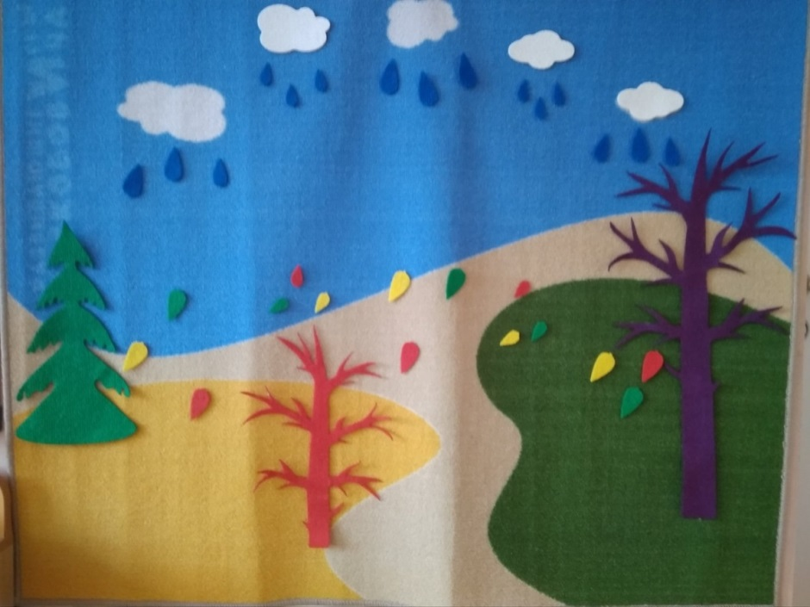

ЗИМА
январь
Забавные зимние истории
весёлых гномиков
П.И.Чайковский «Времена года». «У камелька»

Зимний сон ёлочки
(Трёх- частная форма в музыке)

Задачи:
-развивать внимание(слушать музыку до конца),
мышление(определять 3-х частную форму);
- развивать умение группировать съёмные игровые элементы на липучках.

Материалы и оборудование: ёлочка, птицы, насекомые, животные.

I. Игровая ситуация:
Эта история произошла в морозный,зимний день. Весёлые гномы сидели и грелись у камина. Им было тепло и уютно. Глядя на огонь, который играл и потрескивал, они рассказывали друг другу занимательныеистории. Все они были очень забавными и интересными, ведь им помогала музыка.
Звучит «У камелька» П.И.Чайковского
( Iч. - неторопливая, IIч.- подвижная, IIIч. – неторопливая, задумчивая)

- «Моя история произошла в Фиолетовом лесу» - сказал гномик Зеле (Зелёный гномик). « На поляне стояла одинокая ёлочка и скучала, ей было грустно, потому что она была одна.(Звучит I - неторопливая часть). Но вдруг она вспомнила сказочный карнавал в фиолетовом лесу, когда вокруг неё собиралось много птиц, зверей, насекомых и все они весело плясали возле зелёной красавицы (ЗвучитII- подвижная часть). Но вот праздник закончился и ёлочка вновь оказалась одна.Они тихо стояла, покачивая ветками-лапками словно танцуя в ритм нежной музыки.

Задание.
Слушать внимательно музыку П.И.Чайковского «У камелька».
На Iч. музыки установить на полянке ёлочку.
На II ч. музыки закрепить вокруг ёлочки героев собравшихся на сказочный карнавал.
На IIIч. музыки героев убрать.

Звучит «У камелька» П.И.Чайковского
(Дети выполняют задание.)

Фото- рисунок
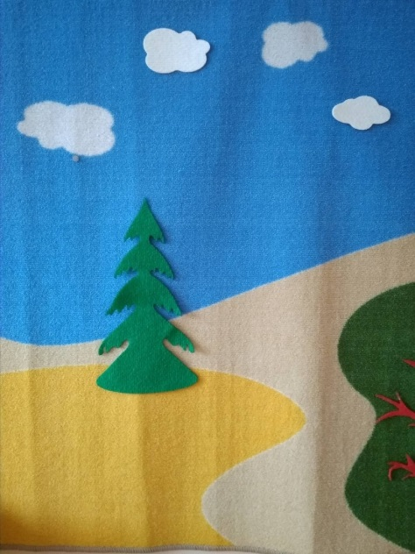
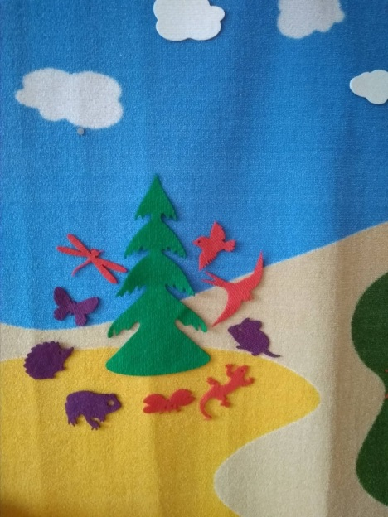
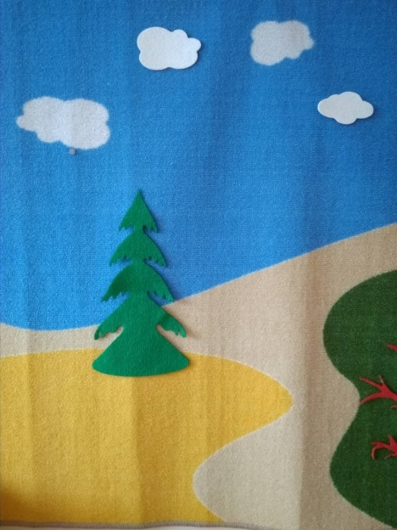

Iч. музыки II ч. музыки IIIч. музы

Морское приключение отважного капитана на кораблике «Брызг-Брызг»
(Трёх- частная форма в музыке)

Задачи:
- развивать внимание(слушать музыку до конца),
мышление(определять 3-х частную форму);
- развивать координацию движений.

Материалы и оборудование:съёмные фигурки: кораблик "Брызг-Брызг", разноцветные флажки, капитан-Гусь, матросы-лягушки.

II. Игровая ситуация:
Гномам очень понравилась история про ёлочку, которую рассказал Зеле (Зелёный гном),но расходиться им не хотелось, ведь тепло, которое шло от камина притягивало. И тогда свою историю решил рассказать Си (Синий гном).
-«А я хочу рассказать, про своих друзей с кораблика "Брызг-брызг" Капитана - Гусь и его команды матросов - лягушек. Однажды они отправились в необычное морское путешествие.
П.И.Чайковского «У камелька" (звучит фрагмент)

Кораблик спокойно плыл по голубым волнам. А капитан-Гусь и его команда сидели в каюте и мечтали об интересных открытиях, которые могли бы с ними произойти. Но неожиданно подул сильный ветер и начался шторм такой силы, что даже цветные камни с морского дна падали на палубу корабля отстукивая чёткий ритм. Стихия длилась недолго ветер снова стих и установилась ясная погода. Смелый кораблик «Брызг- брызг» с отважным капитаном и его командой продолжили свой путь уплывая вдаль к новым приключениям.

Задание.
Слушать внимательномузыкуП.И.Чайковского «У камелька».
Гусь-капитан даёт команду:
На I ч. музыки. На кораблике «Брызг- брызг» выложить ровную полоску из фиолетовых флажков на первом ряду снизуи синие флажки над первой полоской(спокойное море),когда музыка звучит спокойно, неторопливо.
На II ч. музыки.Прикрепить жёлтые, красные и зелёные флажкинад синими флажками в свободном порядке (бушующее море)на быструю, стремительную мелодию.
На IIIч. музыки. Установить голубые флажки на двух верхних полосках (спокойное море),когда музыка вновь будет звучать спокойно и неторопливо.

Звучит «У камелька» П.И.Чайковского
(Дети выполняют задание.)

Фото - рисунок

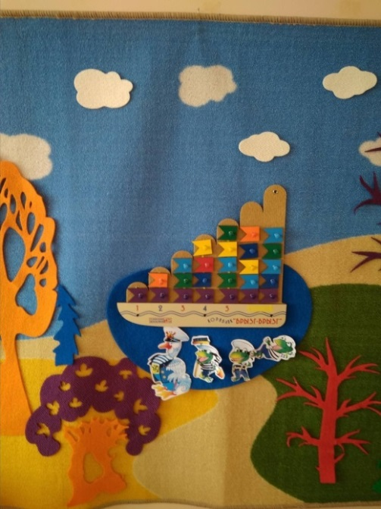
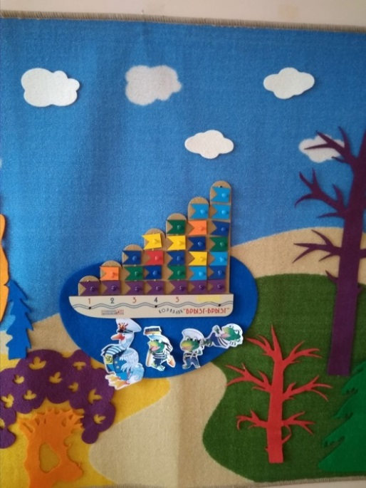
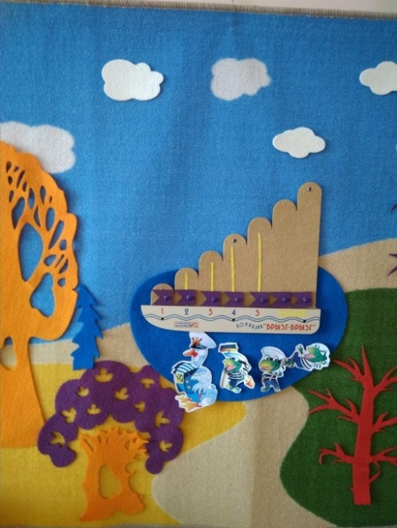

Iч. Музыки II ч. музыки IIIч. музыки

ВЕСНА
Весёлые гномы встречают весну
март
Весенняя фантазияв Фиолетовом лесу
П.И.Чайковский «Времена года». "Жаворонок"

(Настроение в музыке)

Задачи:
-способствовать проявлению музыкально- творческих способностей;
-развивать умение моделировать ситуацию;
- развивать связную речь( придумывание рассказа по получившейся модели).

Материалы и оборудование: съёмные элементы на липучках: солнце, облака,птицы, цветы и т.д.

Игровая ситуация:
Вот и пришла в Фиолетовый лес весна! И всё пробудилось ото сна. А тут и солнышко заглянуло на свою любимую полянку и громко, чтобы услышали все, прокричало:«Я хочу всем рассказать о том, как пробуждается природа весной и наполняет нас особыми чувствами!» И тут же вся поляна наполнилась звуками музыки.

Звучит «Жаворонок» П.И.Чайковского

Задание.
Слушать внимательно музыку П.И.Чайковского «Жаворонок». Из съёмных элементов на липучках: солнце, облака,птицы, цветы и т.д. составить картинку "Весеннее настроение". Рассказать о своих чувствах.

Звучит «Жаворонок» П.И.Чайковского
(Дети выполняют задание.)

Фото - рисунок

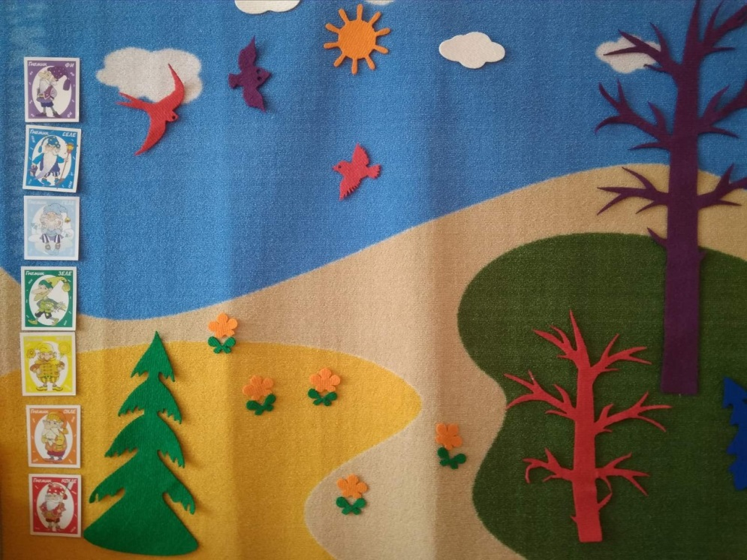

апрель
Весенняя сказка о первоцветах
П.И.Чайковский «Времена года». «Подснежник».

(Звуковысотность)

Задачи:
-способствовать проявлению музыкально- творческих способностей;
-развитие координации движений.

Материалы и оборудование: ажурные деревья, солнце, "верёвочки-стебельки", цветы.

Игровая ситуация:
Однажды тёплым, весенним днём в Фиолетовом лесу выглянуло солнышко и направило на землю свои тёплые лучики. Они тут же пригрели землю. И на полянке стали появляться первые цветы. Они плавно покачивались под нежную музыку.
-«Да это же просто чудо! – воскликнуло солнышко –«Получился самый настоящий цветочный ковёр из подснежников».

Звучит «Подснежник» П.И.Чайковского

Задание.
Слушать внимательно музыку П.И.Чайковского«Подснежник».
Определить направление мелодии (вверх, вниз, на одном месте). Расположить верёвочки -стебельки в нужном направлении(на конце закрепить цветы).

Фото - рисунок

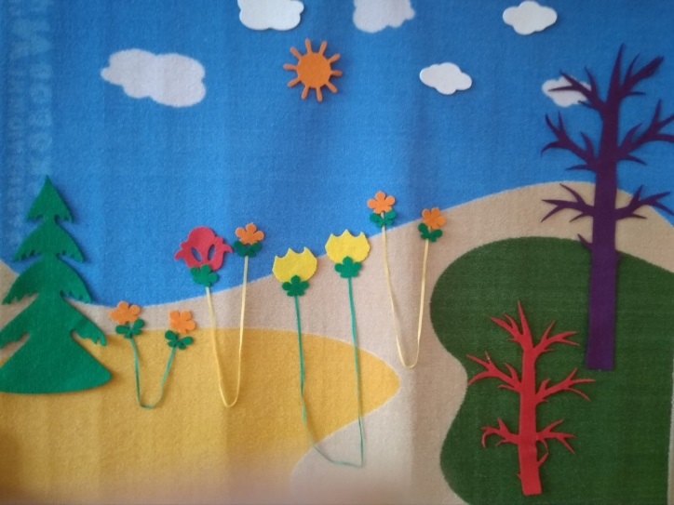
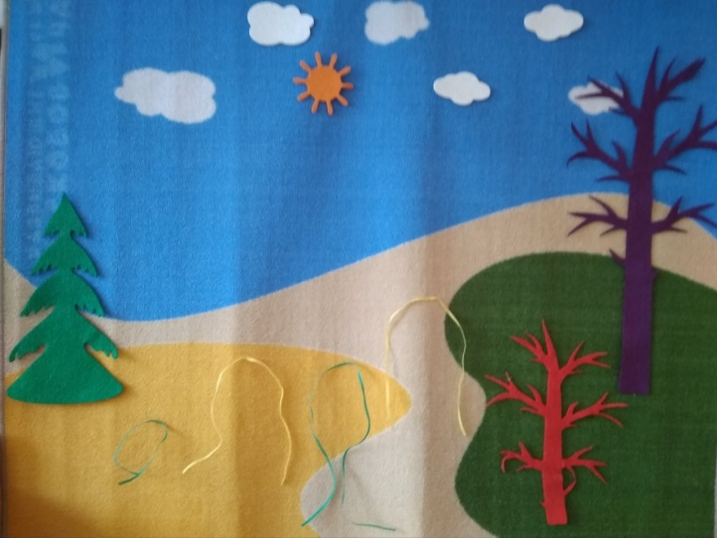

ЛЕТО
июнь
В гостях у лета

По волнам классической музыки на корабле «Брызг-Брызг»
П.И.Чайковский «Времена года». «Баркарола»
(Темп в музыке.Быстро - медленно")

Задачи:
-развивать внимание(слушать музыку до конца), мышление ;
- развивать координацию движений (выкладывать флажки в соответствии с 3-х частной формой произведения в двух направлениях6 горизонтально и вертикально.;

Материалы и оборудование: ажурные деревья, солнышко, цветочки, озеро, кораблик "Брызг-Брызг", флажки фиолетового, синего и голубого цвета.

Игровая ситуация: Капитан - Гусь со своей отважной командой матросов - лягушат целый год ждал тёплого лета. И оно пришло в Фиолетовый лес с ярким солнышком, с пышными цветами, с пеньем птиц и с хорошим настроением. Все радовались и весело плескались в лесном озере. Лишь только кораблик «Брызг- Брызг» скучал. Он мечтал о дальних берегах Италии, когда вместе со своими друзьями можно было слушать Баркаролу - песню лодочника.

Звучит «Баркарола» П.И.Чайковского

Кораблик «Брызг-Брызг» представил, как играют большие и маленькие волны, то спокойно перекатываясь с волны на волну, то взмывая вверх - перегоняя друг друга.

Задание.
Слушать внимательно музыку П.И.Чайковского«Баркарола».
На I ч. музыки. На кораблике «Брызг- брызг» выложить ровную полоску из голубых флажков на первом ряду снизу до середины. Волны спокойные, неторопливые.
На II ч. музыки.В центре кораблика выложить вверх флажкисинего и фиолетового цвета. Волны игривые, быстрые.
На IIIч. музыки. Продолжить ряд изголубых флажков. Волны спокойные, неторопливые.

Фото - рисунок
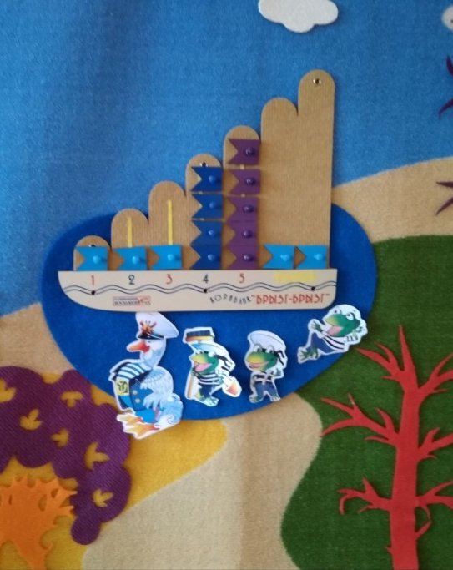
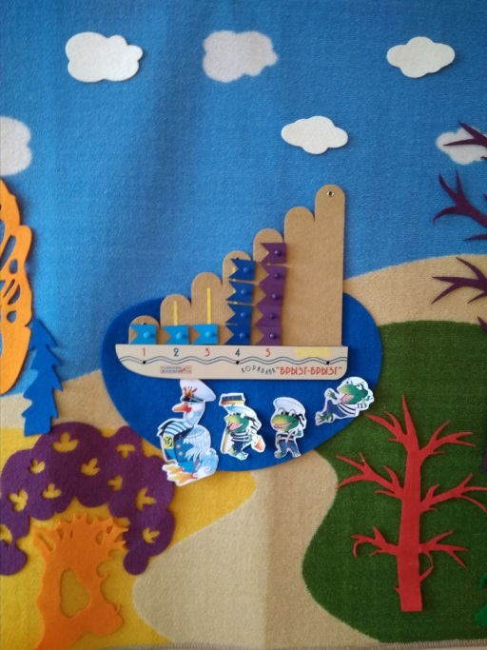
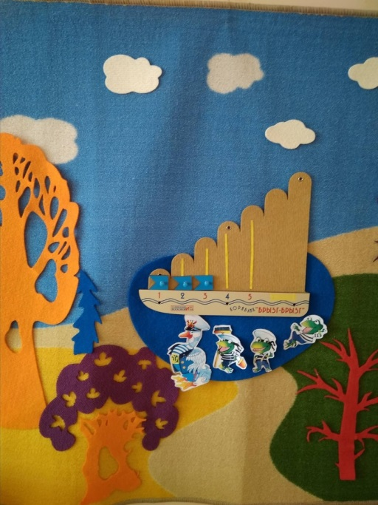

I ч. музыки II ч. музыки III ч. музыки

